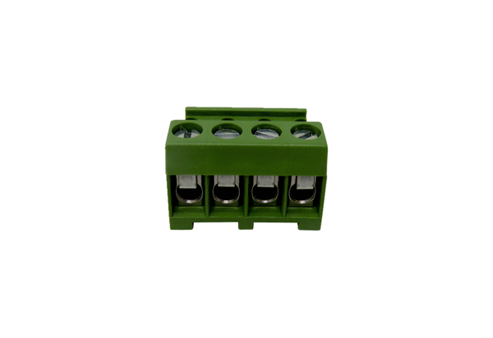Réglette de bornier KL ERGamme: B
Numéro de référence : E157.0326.0000Fabricant : MAICO

